國 立 臺 南 藝 術 大 學
【招生專業化諮詢會議】
主題 | 專家學者諮詢會議
主持人 | 黃翠梅 | 類別 | 工作會議
時間 | 110年2月24日10:00-12:00
地點 | 第二會議室
內容 | 專家學者諮詢
與會人員 | 黃翠梅副校長、王靜怡組長、莊耀隆組長、許瑞芳組長、邱紹智研究員、賴金秦組長
活動照片
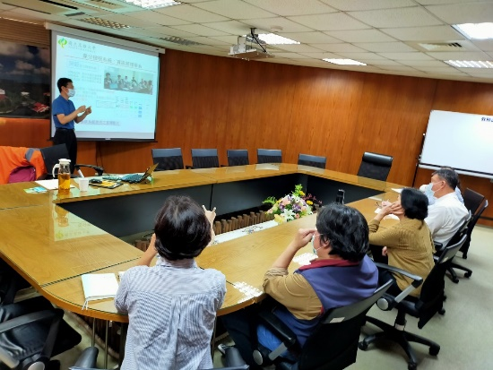 |  | 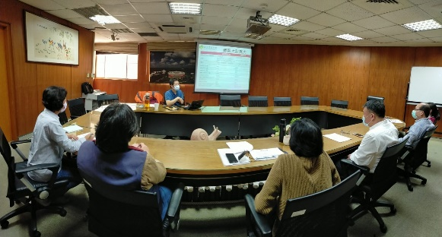
開會狀況 |  | 開會狀況
簽到表

